《建设工程监理概论》第十周
在线教学平台网络学习上课。
周三上午34节，2018级建筑工程技术34班
本次课课堂流程：
1、9：55之前，在QQ群里进行签到。
学习委员报告出勤情况。
2、继续学习第四单元的合同管理。

完成，课堂提问内容》

完成本单元安排的作业，课后题。
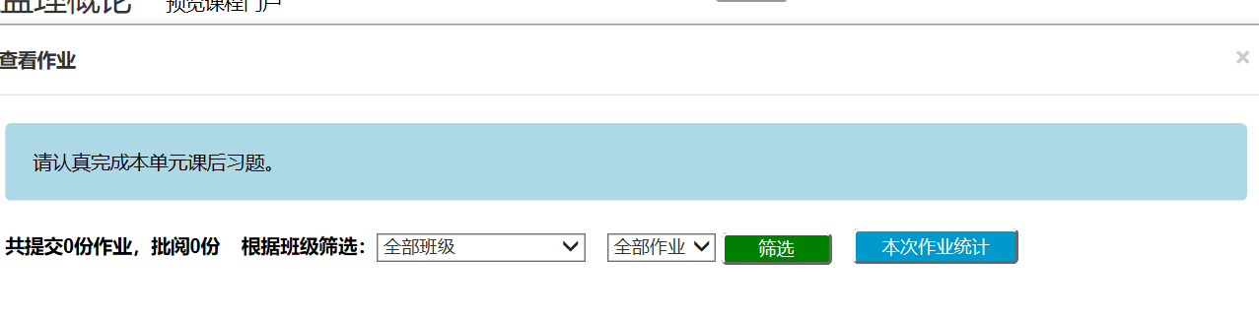
3、本周之前安排的学习任务未完成的，继续推进完成。请学习委员做好统计。（excel表格形式）

4、预习第五单元内容。

